Tájékoztató a Balaton-felvidéki Nemzeti Park Igazgatóság pályázati fejlesztéseiről.

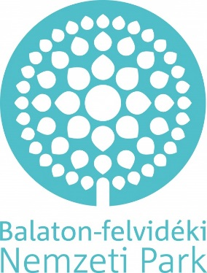

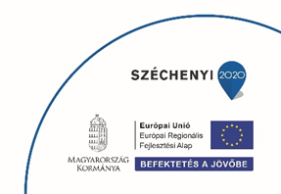

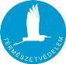

Természetvédelmi kezelési eszközök a Natura 2000 tölgyesek biológiai sokfélesége szerkezeti és összetételi növeléséhez
LIFE 4 Oak Forests LIFE16NAT/IT/000245

A projekt kezdete: 2017. 07. 01.; tervezett befejezése: 2026. 12. 31.
Projekt költségvetése: 7 980 586 Euro; BfNPI: 626 200 Euro
Partnerek: Ente di gestione per i Parchi e la Biodiversità-Romagna (MAR) Olaszország, Bükki Nemzeti Park Igazgatóság (BNPI), Balaton-felvidéki Nemzeti Park Igazgatóság (BfNPI), Duna-Ipoly Nemzeti Park Igazgatóság (DINPI), Érmelléki Természetvédelmi és Turisztikai Közhasznú Egyesület (ETTE), MTA ÖK Ökológiai és Botanikai Intézet (ÖBI), WWF Világ Természeti Alap Magyarország Alapítvány (WWF)

A projekt célja:
A LIFE Nature pályázat célja a nemzeti parkok kezelésében lévő védett tölgyes erdei élőhelyek biológiai sokféleségének növelése és ezen Natura 2000 jelölő élőhelyek és fajok természetvédelmi helyzetének javítása. Ehhez a természetes tölgyerdő paramétereinek meghatározása és annak alapján egy kezelési útmutató elkészítése, illetve publikálása. Az útmutató szerint pedig a három magyar nemzeti park kezelésében lévő 19 terület 1562 ha tölgyerdejének a rehabilitációja, illetve Olaszországban 511 ha tölgyerdő rehabilitációja.
Ma már Magyarországon nincsenek természetes erdők és a szakközönség sem ismeri a természetes tölgyes erdő képét, ami megnehezíti a szakszerű természetvédelmi erdőkezelést és a biológiai sokféleség fenntartását.
A projekt keretében részben irodalmi feldolgozás, részben a környező országokban még fellehető tölgyes őserdők felmérése révén meghatározásra kerülnek a cél tölgyerdő formációk. Ennek felhasználásával készül el a védett tölgyerdők természetvédelmi kezelését segítő útmutató. A projekt keretében BNPI megvásárolna 42,53 ha osztatlan közös tulajdonú erdőt, hogy ezáltal ezek a területek teljesen állami tulajdonban kerüljenek.
Magyarországon a 19 projekt területen az útmutató szerint megkezdődne a tölgyes erdőterületek rehabilitációja.
Ennek keretében sor kerül az erdőszerkezet átalakítására, javítására, a vadkár hatásának kizárására vadkerítéssel, illetve az özönfajok visszaszorítására kb 41 ha-on. A munka eredményét egy jól megtervezett és kb 3000 ponton több körben elvégzett monitoring révén értékelnénk ki. A munka előadások és terepi bejárások révén bemutatásra kerülne 225 szakember (természetvédelmi erdőkezelő, tanár és diák) számára. A projekt végén egy nemzetközi konferencián ismertetjük meg a nemzetközi szakközönséget a projekt eredményeivel.
Természetesen a munka a nagyközönség számára is bemutatásra kerül. A projekt várható eredményeként rendelkezésre fog állni az útmutató a nemzeti parkok kezelésében lévő közel 20000 ha védett tölgyerdők természetvédelmi kezeléséhez és ezáltal biztosítható a Natura 2000 területek biológiai sokféleségének fenntartása. Elmaradása esetén nem állna rendelkezésre kellő forrás a védett erdők állapotának javítására, biológiai sokféleségének növelésére, a Natura 2000 területek EU Direktívák szerinti kezelése.

